Предлагаемая пошаговая инструкция предназначена для того, чтобы помочь школьным библиотекарям, использующим АИБС «1С:Школьная библиотека» освоить процесс загрузки (заимствования) библиографических записей изданий в формате RUSMARC из Интернет - ресурса проекта «Книги для образования» (КДО) http://books4edu.ru/ . Программу «1С:Школьная библиотека» необходимо обновить до 504 релиза.

- Чтобы загрузить библиографические записи из системы КДО необходимо зарегистрироваться на этом ресурсе.

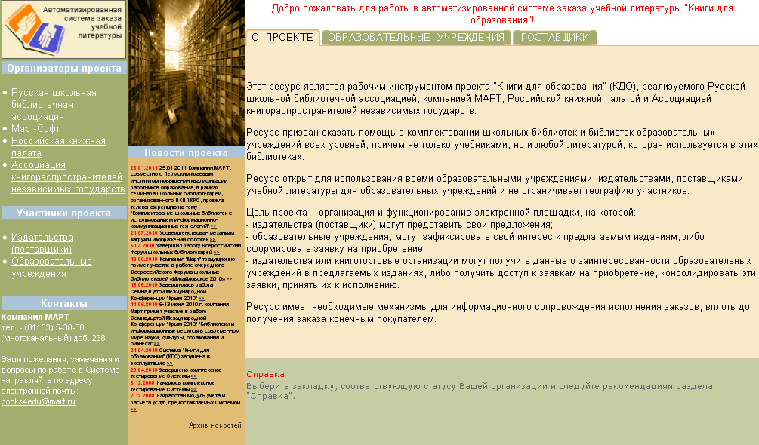

- Если вы впервые зашли на ресурс и еще не зарегистрированы, на главной странице Интернет-ресурса необходимо открыть закладку «Образовательные учреждения» и выбрать ссылку «Регистрация».

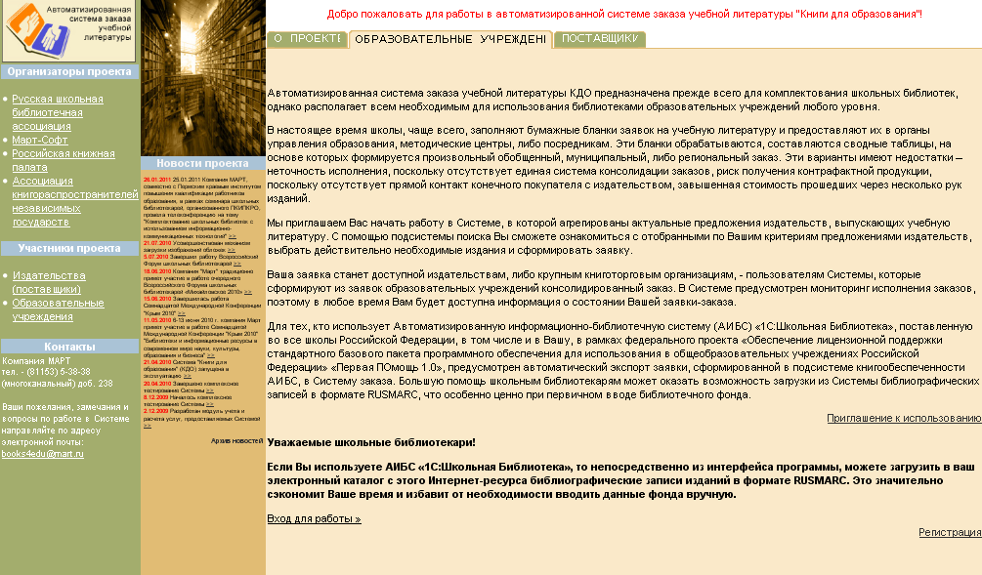
- На открывшейся страничке «Регистрация» необходимо заполнить реквизиты своего образовательного учреждения, ознакомиться с правилами использования Системы, установить флажок «Соглашение принимается» и нажать кнопку «Зарегистрироваться».

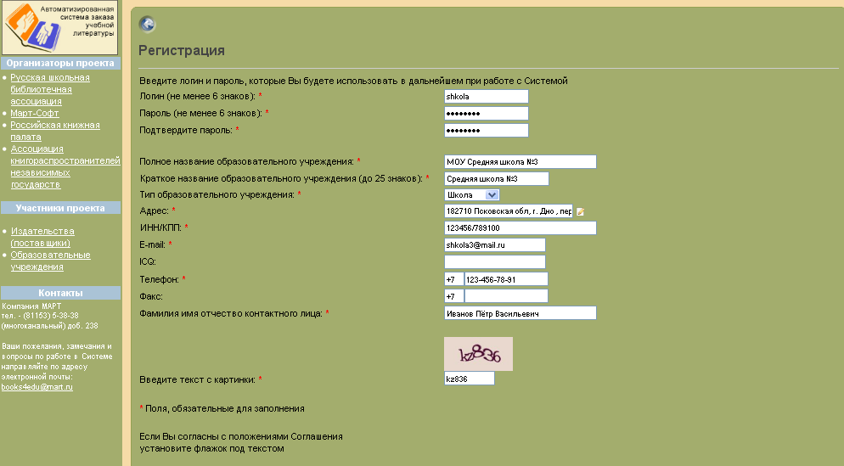
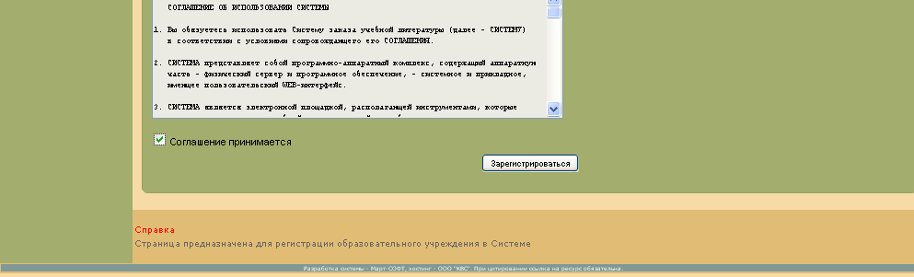

- После этого можно покинуть сайт и открыть программу «1С:Школьная Библиотека». Чтобы можно было из интерфейса «1С:ШБ» соединиться с системой КДО, необходимо прописать в константах адрес электронного ресурса КДО (books4edu.ru) и свои регистрационные данные (логин и пароль которые вы установили при регистрации в КДО).

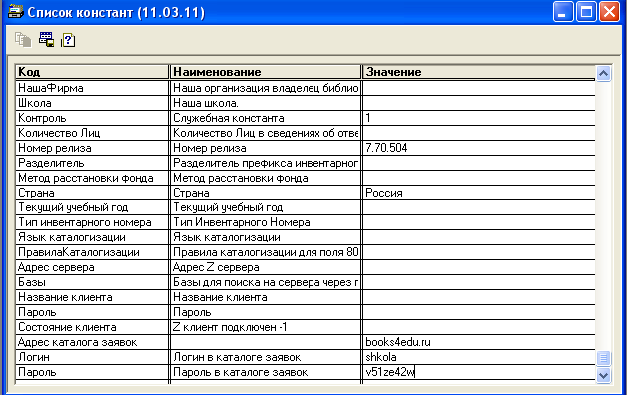

- Поиск необходимых изданий в каталоге заявок (системе КДО) производится с использованием формы поиска «1С:ШБ» по тем же критериям отбора, которые используются для поиска в собственном каталоге «1С:ШБ». Для этого необходимо установить переключатель «Где будем искать» на форме поиска в положение «Каталог заявок».

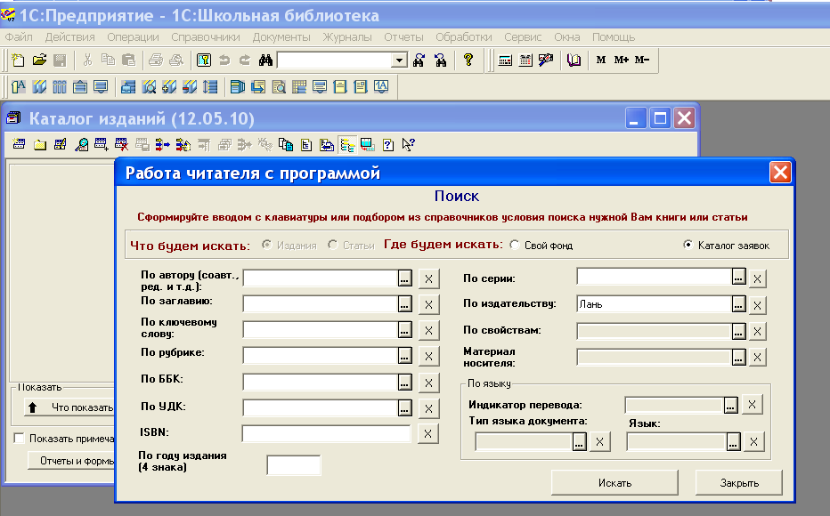

- После выбора критериев поиска и нажатия кнопки «Искать», поисковая подсистема осуществит поиск в системе КДО и отобразит результат поиска в форме списка «Найдены книги». Список найденных изданий, как правило, избыточен, поэтому вам предоставляется возможность выбрать действительно необходимые издания из списка, отметив их кликом в графе «Отм.». Список отобранных изданий можно распечатать для предварительного коллегиального рассмотрения (если требуется), откорректировать и загрузить библиографические записи отобранных изданий.

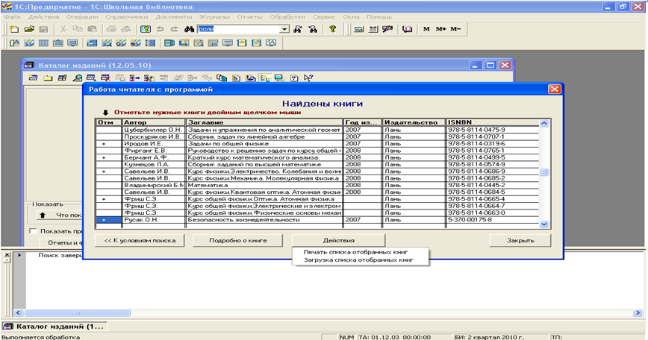

- Загрузка производится с использованием коммуникативного машиночитаемого формата RUSMARC. Для опытных пользователей предусмотрена возможность просмотра тэгов загружаемых записей и, при необходимости, их редактирование (только для очень опытных пользователей, знакомых со структурой RUSMARC).

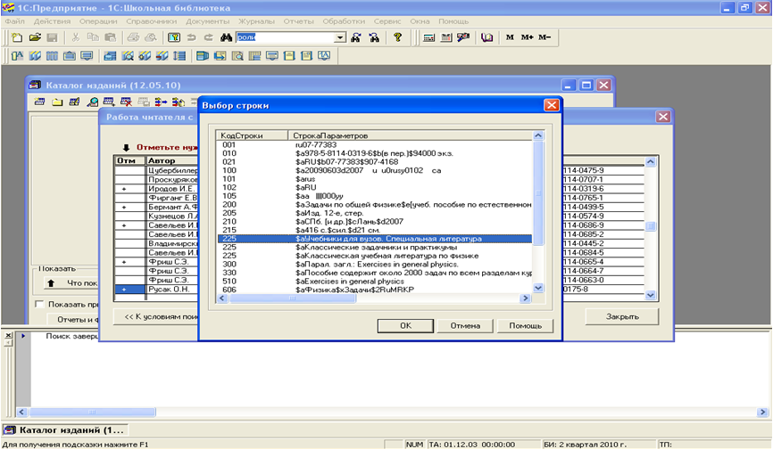

- В результате, в каталоге изданий вашей «1С:Школьной библиотеки» появятся библиографические записи загруженных изданий. Это значительно сэкономит ваше время, которое вы могли бы потратить при ручном вводе данных по каждому изданию.

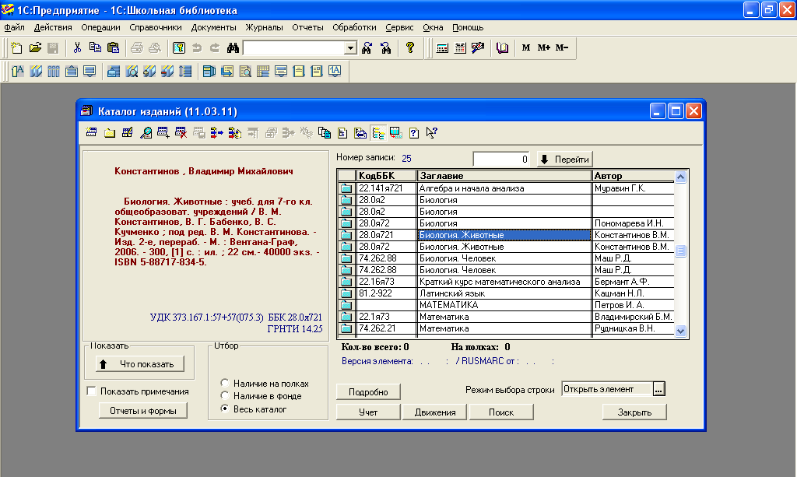

- В форме элемента вашего каталога изданий для каждого загруженного издания будут заполнены все необходимые реквизиты.

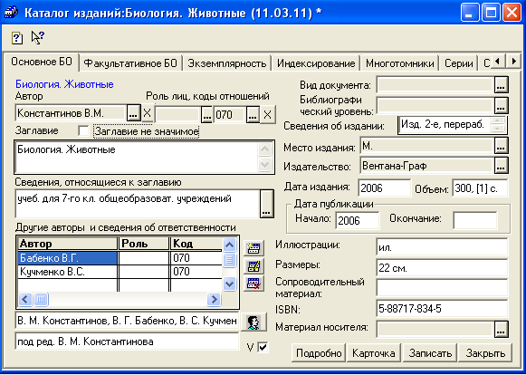

Описанный процесс автоматической загрузки библиографических записей из внешней базы данных или внешнего электронного каталога называется процедурой заимствования.

